**Report of Deep Learning for Natural Langauge Processing**

高志磊

gaozhilei@buaa.edu.cn

**Introduction**

利用LSTM实现字符级的文本生成模型，采用金庸小说作为语料库，可以根据输入的提示语自动生成后续内容。

**Methodology**

**M1: 序列数据生成**

使用深度学习生成序列数据的方法就是使用前面的token作为输入，训练一个网络（通常是RNN或CNN）来预测序列中接下来的一个或多个token。可以根据给定的token对下一个token的概率进行建模的网络叫作语言模型（language model）。

建立好语言模型，可以从中采样（sample）生成新序列。向语言模型中输入一个初始文本字符串，要求模型生成下一个字符或下一个单词，然后将生成的输出添加到输入数据中，并多次重复这一过程，这个循环可以生成任意长度的序列，如下图所示：

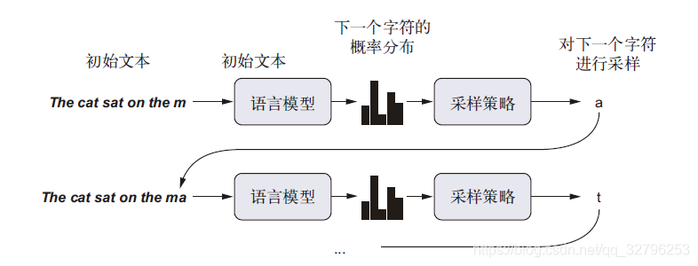

**M2: 采样策略**

使用字符级的神经语言模型生成文本时，最重要的问题是如何选择下一个字符，即采样策略，大致分为贪婪采样和随机采样。

1. 贪婪采样：始终选择可能性最大的下一个字符。

具体方法：获得新生成的词是vocab中各个词的概率，取argmax作为需要生成的词向量索引，继而生成后一个词。

贪婪采样存在容易出现重复的、可预测的词，句子的连贯性差等问题。

2. 随机采样：根据单词的概率分布随机采样，又分为Temperature Sampling、Top-k Sampling、Top-p Sampling (Nucleus Sampling)等。

（1）Temperature Sampling

具体方法：在softmax中引入一个temperature来改变字典概率分布，使其更偏向高概率的词：

$$p\left(x | x_{1:t-1}\right)=\frac{exp⁡(\frac{u_{t}}{temperature})}{\sum_{t^{'}}{exp⁡(\frac{u_{t}}{temperature})}},temperature∈[0,1)$$

当 $temperature→0$，就变成贪婪采样，当 $temperature→∞$，就变成均匀采样。

（2）Top-k Sampling：对概率进行降序排序，然后对第 $k$ 个token之后的概率置0。

具体方法：在decoding过程中，从 $P\left(x | x_{1:t-1}\right)$ 中选取概率最高的前 $k$ 个token，把它们的概率加总得到 $p^{'}=∑P\left(x | x_{1:t-1}\right)$，然后将 $P(x|x_{1:t-1})$ 调整为 $P^{'}\left(x | x_{1:t-1}\right)=P\left(x | x_{1:t-1}\right)/p^{'}$，其中 $x∈V^{(k)}$，最后从 $P^{'}\left(x | x_{1:t-1}\right)$ 中随机选择一个token作为输出。

但Top-k Sampling存在如下问题：常数 $k$ 是提前给定的值，对于长短大小不一，语境不同的句子，我们可能有时需要比 $k$ 更多的tokens。

（3）Top-p Sampling (Nucleus Sampling)：通过概率分布进行累加，然后当累加的值超过设定的阈值 $p$，则对之后的概率置0。

具体方法：基于Top-k Sampling，它将 $p^{'}=∑P\left(x | x_{1:t-1}\right)$ 设为一个提前定义好的常数 $p^{'}∈[0,1)$，则选择的token根据历史分布有所不同。

**M3: 程序实现**

（一）语料预处理。所用数据库为金庸小说，读取文本后对内容进行筛选，去除空格、换行符等无用信息，只保留汉字、数字、英文字母、中文符号等，程序如下：

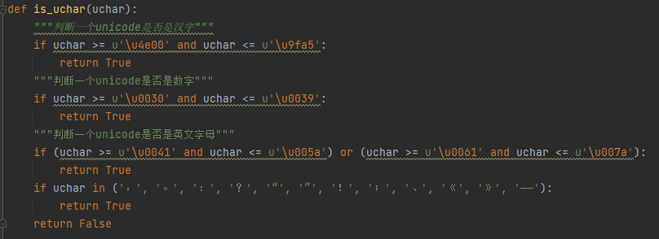

（二）批训练数据生成。根据批训练数据大小batch_size和序列长度seq_len从训练语料库中抽取训练数据，程序如下：

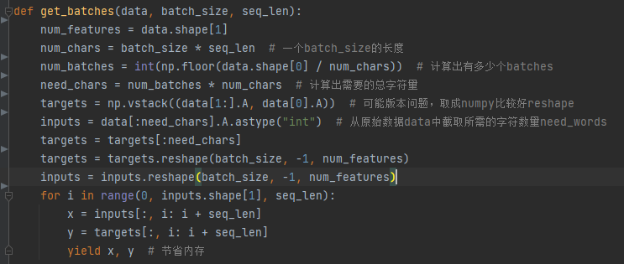

（三）模型构建。模型初始化需要构建索引-字符转换字典，以实现索引和字符的相互转换，对字符进行one-hot编码，利用torch的lstm、linear搭建LSTM模型。程序如下：

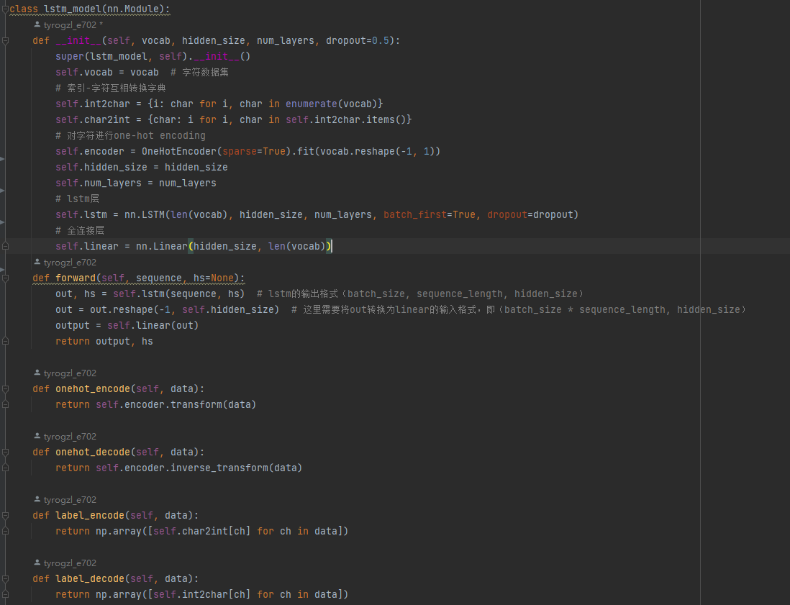

（四）训练。采用torch的Adam优化器，采用交叉熵作为损失函数，程序如下：

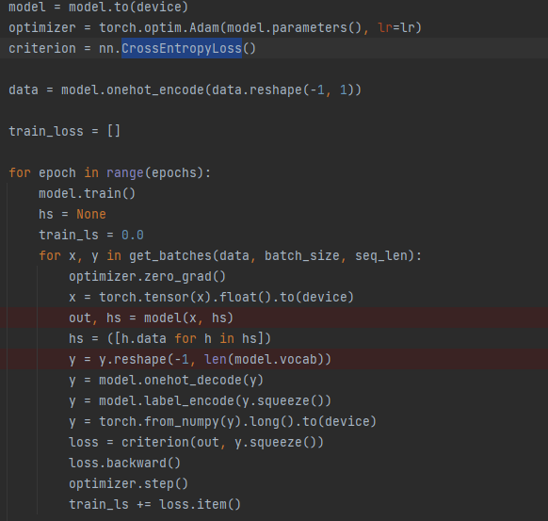

（五）采样生成文本。采用策略选择Top-k Sampling，程序如下：

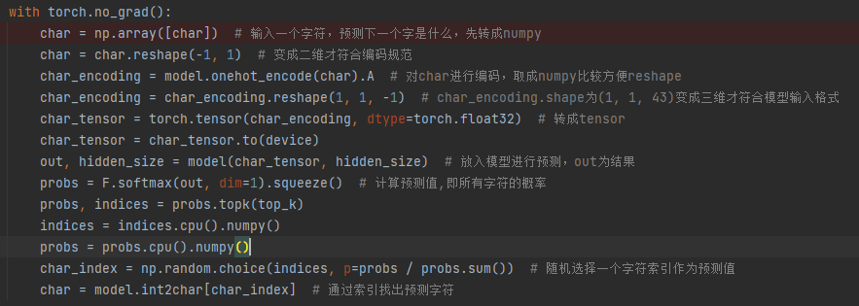

**Experimental Studies**

首先以字作为基本单元进行训练，训练1300轮结果loss变化如下图所示：

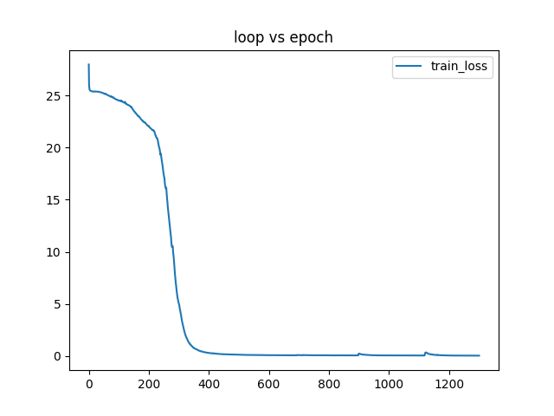

图1 以字为基本单元训练过程

以“三十三剑客”为语料库，输入“唐朝开元年间”，生成文本如下所示：

唐朝开元年间是做了。他说路上夜说的看了几声，骑了急久，那男子过了。他头上来探从，却是一会将从客研出长变，厉声道：“我有甚么将官，做道：“你决意要做大盗，被千些万丸而落高骈手下其中，但那僧人指挥剑的，敌人家门长生回客，但见梁送开近余人。二十余青年客官对抹拍门了。生经过得眼见你也。”对下孩子别去。再会见你极大。你将我们做铜击风击数丸，也莫不知会有的神击，便是急于做了，却要向再说做：“请二人取出一柄青光圆兴回。二十余方出弹弓，想对遇到了他也。”于是将他退出，弹弓修？”张咏道：“这僧人本来相识。僧人对他说：“今日自己具以吗？”那妇人道：“我所盛的神仙纪厉罪，请黄损终于再已达了二人后来。那头陀道：“我也是同道中人，参愿对座，及堂口”的声入，又将那五代纪日已感动者，一日不盛了二十余仁。请许寂随已从门出去，却不知郎君弹弓，性发启起了。”韦生如何。僧人道：“请郎君提出弹弓，岂有轻身飞飞，弓弹纪出长院了数十把膝，女子还会发石，又要他问了，”对他说：“今日将他们相距不及手师。韦生问其中居出来杀了。”学堂数声甚远。翠表下来，直已游主，就达这样客。他头上墙壁走路，退出长安，厉将上来回去。那真指遇到了一个铁变，长安后头。

首先利用jieba分词工具将语料库进行分词，以词为基本单元进行训练，训练1000轮结果loss变化如下图所示：

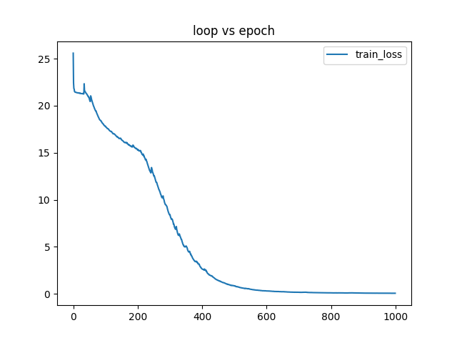

图2 以词为基本单元训练过程

以“三十三剑客”为语料库，输入“唐朝开元年间”，生成文本如下所示：

唐朝开元年间所用携手却，两千爱。但要到，也得负心，，便扬州，对部下的很的时，从蜀扬州，从扬州后和也。有甚么部下的对手的妻子的妻子不是不利。数年所驴也，决意好他的，自己说的人和一些前，甚么冲锋，被他喝完的；那一日将赶到了，也到时时，与知到，人了贼。”二部下的妻子，说是从这将一粒矣。后去也。高到了妻子，说他和他对他的到的卧，看张梳头。公怒甚，未决，犹亲刷马。张熟视其面，一手握发，一手映身摇示公，令勿怒，不可已他中有所一，被当代不的也的这到说：的作者想他这样的人，并到接取上乘。但道：“本来业成后后发，是《则《红线》的这种事的事不必回来。但见能回来，也到所水，便以贼刺数年，不可刺找！”在回来，回来所，也在明白他的和。我在这对的妻子到真有从回来。”到了许多四川很快也刺。手中张氏若他。那妓女挽她曰：“我想明白从回来，使头上在州中，并不飞的也。”为举了，与及一少年，对主人道：“此人天下负心事，杀了，这件事回来，吾问如此酒坛。”是也杀了事所将。到一拍，驴到了他的，做自己回来，也为他他，这样对回来，使便扬州银的使到遇到，非但刺有对回来，但不必妓女，又将银，这叫他为他他，也没甚么回来，使到不杀了。但接取银，不可知。问想他剑的很快也。高骈他说。”《又》中“，似的大一妓女，说是从乃甚么银而。到扬州后，使所少年，在本来已在就此可的后来是说。有一次才则，事的回来，吾到想杀了，使回来，以刺，事事找所追究，使刺找！”道：“我想杀负心的人事认为，跟着何处？

**Conclusions**

利用LSTM循环输入文本学习小说的语法及写作风格，并生成了一些文本，虽然实验结果细读下来句子不太通顺，但是大体上有武侠小说的风格。

**References**

本文LSTM模型参考该博客内容：<https://blog.csdn.net/qq_52785473/article/details/122746528>